Bilag 2. OML-beregning af konsekvensen af tilpasninger af driften Vaarstvej 180

Projekt og forudsætninger

Den eksisterende svineproduktion på Vaarstvej 180 ønskes ændret fra søer med smågrise og slagtesvineproduktion i dyreenhedsmodellen til FLEX-modellen for slagtegrise og smågrise i den arealbaserede beregningsmetode. Lugtgeneafstanden er ved den standardiserede model i husdyrgodkendelse.dk overskredet for en bolig som opfylder kravet til samlet bebyggelse i landzonen, og for Byzone, hvorfor der er udarbejdet en OML-beregning, som beregner lugtgeneafstanden ud fra konkret ventilationsudformning. Genegrænsen overskrides kun for Ny model, og der argumenteres derfor ikke for fravigelse af FMK-Modellen

Ved anvendelse af en OML-beregning til erstatning for den standardiseret model vil der sættes vilkår i produktionstilladelsen til den aktuelle udformning af ventilationsafkast, ydelse mv., som sikrer at ventilationen til enhver tid overholder forudsætningen for beregningen.

I figur 1 er resultatet af beregningen vist med tilnærmede isokurver, hvor genegrænserne for ansøgt produktion for hhv. 5 OU Byzonekriteriet, 7 OU Samlet bebyggelse og 15 OU enkeltbolig i landzonen.

Isokurverne er lavet som ekstrapolationer mellem receptorkurvernes resultater og kan derfor ikke alene bruges som bevis for overholdelse af genegrænser. De reelle råtal til grund for vurderingen af den aktuelle placering af genegrænser findes i beregningerne nederst i dokumentet
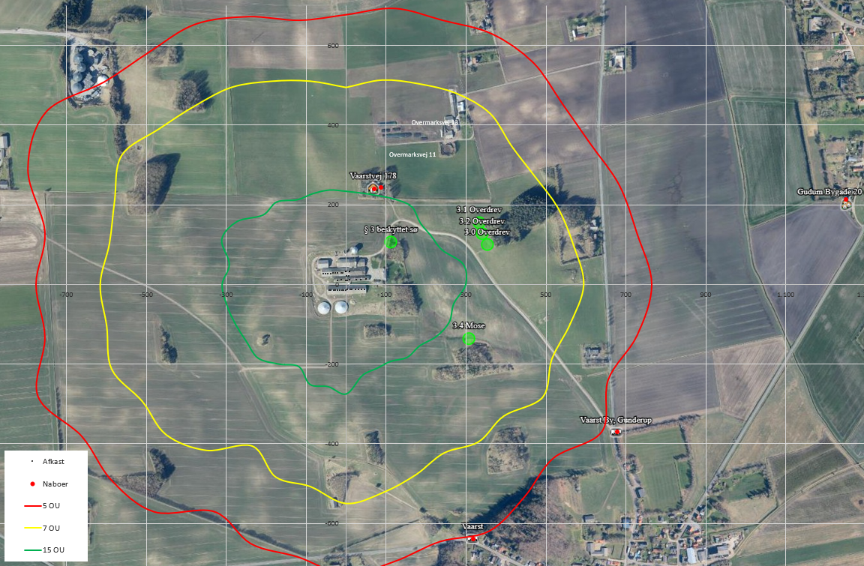
Figur 1. Grafisk visualisering af isokurver for lugtgene fra produktionen Vaarstvej 180
Forudsætningerne for modellen; ud over data i skemanummer 225463; er
1) Beregnet lugtenheder (tabel 1) og fordeling af lugt på afkastniveau (tabel 3)
2) Naboplaceringer (tabel 2)
3) Afkasthøjde og diameter (tabel 3)
4) Placering af afkast på tagryg (tabel 3 og figur 3)
5) Udformning af ventilation (tabel 3)

På baggrund af de data samt modellens grunddata beregnes spredningsmodellen for lugt.

Tabel 1. Lugtenheder beregnet i husdyrgodkendelse.dk 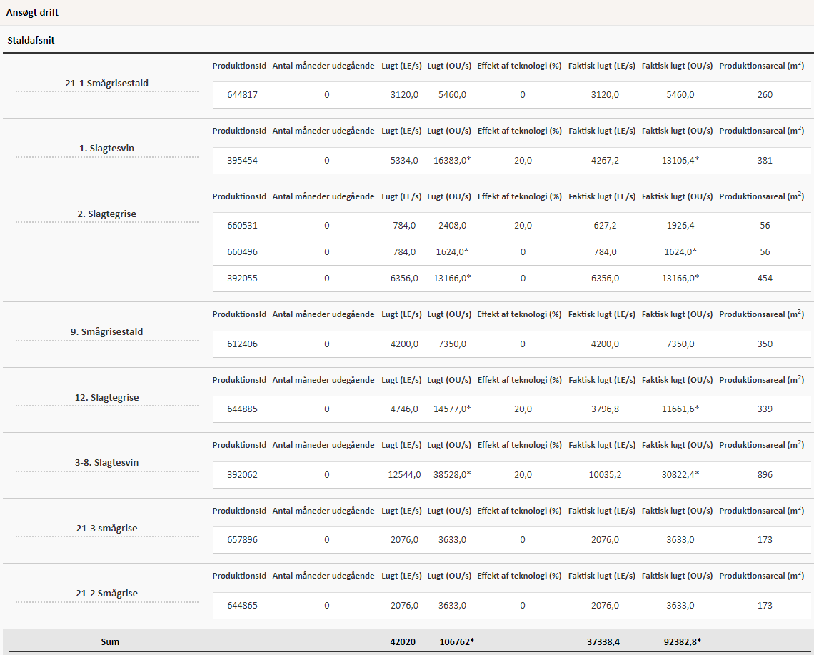

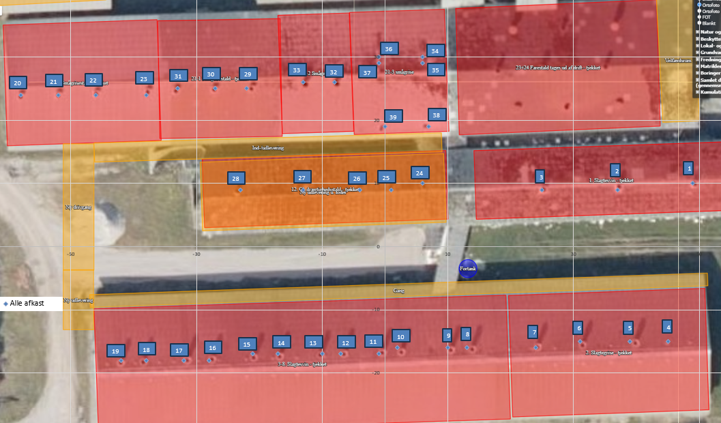
Figur 3: Skitse over placeringen af afkast i ansøgt drift

Tabel 2: Naboplaceringer koordinater og retning til lugttyngdepunkt
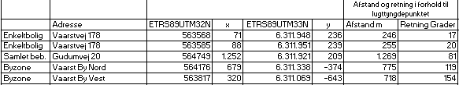

Tabel 3: Skema med ansøgte afkastforudsætninger – højde, diameter, kapacitet, emission osv.
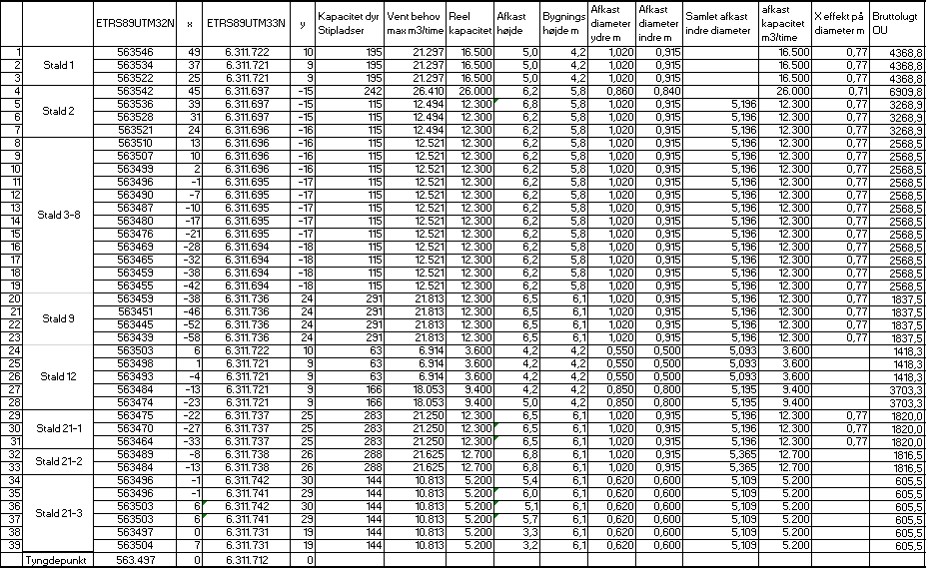

Udformning af ansøgt ventilation
Udformning af afkast i aktuelt projekt
- Afkast 1-3; Ventilationsudformningen er uændret, dog bliver der sat miljøkryds* i afkastene. Afkastene er monteret med Skov DA600 med store motorer. Kapacitet 16.500 m³/time
- Afkast 4; Afkastet ny etableres med Skov DA820 med stor motor. Kapacitet 26.500 m³/time. Afkastet etableres uden konus, med kryds og afkast 1 meter over KIP
- Afkast 5-23; Ventilationsudformningen er uændret, dog bliver der sat miljøkryds* i afkastene. Motorerne er standard motorer kapacitet 12.400 m³/time efter reduktion som følge af etablering af miljøkryds
- Afkast 24-26; Gamle små afkast 50 cm diameter. Afkastenes kapacitet er indregnet til at lufthastigheden svarer til lufthastigheden i moderne Skov DA600 afkast med konus uden miljøkryds. Det betyder at afkastene vil kunne udskiftes med Skov DA600 når de er udtjente
- Afkast 27-28; Gamle afkast 80 cm diameter. Afkastenes kapacitet er indregnet til at lufthastigheden er mindre end lufthastigheden i moderne Skov DA600 afkast med konus uden miljøkryds. Det betyder at afkastene vil kunne udskiftes med Skov DA600 når de er udtjente. Udskiftningen skal følge reglerne for maksimal ventilation pr. stiplads
- Afkast 29-31: Ventilationsudformningen er uændret, dog bliver der sat miljøkryds* i afkastene. Motorerne er standard motorer kapacitet 12.400 m³/time efter reduktion som følge af etablering af miljøkryds
- Afkast 32-33: Gamle afkast 92 cm diameter. Afkastenes kapacitet er indregnet til at lufthastigheden er lavere end lufthastigheden i moderne Skov DA600 afkast med konus uden miljøkryds. Det betyder at afkastene vil kunne udskiftes med Skov DA600 når de er udtjente. Udskiftningen skal følge reglerne for maksimal ventilation pr. stiplads
- Afkast 34-39; Gamle afkast 60 cm diameter. Afkastenes kapacitet er indregnet til at lufthastigheden er lavere end lufthastigheden i moderne Skov DA600 afkast med konus uden miljøkryds. Det betyder at afkastene vil kunne udskiftes med Skov DA600 når de er udtjente. Udskiftningen skal følge reglerne for maksimal ventilation pr. stiplads
- Afkasttemperaturen sættes som standard = 20 grader celsius i slagtegrisestalde og 23 grader i klimastalde. I FLEX-stalde sættes temperaturen til 20ºC

Detaljerede beregningsgrundlag for dimensioneringskrav fremgår af Tabel 3

*Beskrivelse af effekt af Miljøkryds
Miljøkryds er en indsat enhed i ventilationsskorstenene. Luften i skorstenene bevæger sig hurtigst ude langs skorstenskanten og den bevæger sig spiralformet. Det betyder, at luften spredes udad lige over skorstenen (centrifugalkraft). Det reducerer luftens lodrette udspredning kraftigt og opdriften reduceres derfor. Miljøkrydset ensretter luftstrømmen ved at stoppe den cirkulære bevægelse og ved at lave mere ens hastighed i hele skorstenens areal. Dermed øges den lodrette udspredning (det svarer til fysisk at øge skorstenshøjden).
Test ved Statens Jordbrugstekniske Forsøg (opgave nr. 92-22) viste, at luftens hastighed 4 meter over skorstenens top var 30% højere end for tilsvarene skorsten uden Miljøkryds. For at kunne bruge den effekt i OML beregningsprogrammet skal effekten omregnes til, hvor meget luftens hastighed og centrering umiddelbart over afkastet. Miljøkrydsets effekt svarer til fiktivt at hæve skorstenen 30 cm og fiktivt reducere skorstenens indre diameter med 30 % (se f.eks. NMK-132-00101). En reduktion af skorstenens diameter på 30% øger luftstrømmens hastighed med ca. 100 % i OML-beregningen. Det vil sige, at hvis der reelt er en lufthastighed på 12 m/s indregnes den i OML-beregningen som 24 m/s. Effekten er anerkendt i henhold til retningslinjer fra Natur og miljøklagenævnet, specifikt i sag NMK-132-00101. Miljøkrydset reducerer i skorstenens kapacitet marginalt afhængigt af motorernes trykstabilitet. I afprøvningen ca. -500 m³/h i de anvendte motorer. I dag er motorerne mere trykstabile og en mindre effekt er derfor forventelig, effekten er i aktuel ansøgning idsat til 300 m³/h.
Den af NMK anerkendte effekt af miljøkryds er siden blevet underkendt af Professor Per Løfstrøm, som alene vil anerkende hastighedseffekten, som en hastighedseffekt ved afkastets top, og ikke med en tilføjet effekt i form af en fiktiv højde. Hastighedseffekten ved afkastets top er i afprøvningen er 40 %, som omregnes ved at reducere diameteren på afkastet med godt 15 %.

Ændringer af afkast ved almindeligt vedligehold og udskiftning af enkeltdele
Der vil løbende være behov for at vedligeholde eller erstatte dele af ventilationen. Den slags ændringer vil i udgangspunktet ikke kræve genberegning af lugtgenebidraget ved nabobeboelserne, da ventilationen ikke ændres i forhold til beregningsforudsætningerne. En del justeringer ved udskiftning/renovering af ventilationen vil dog reducere lugtgenebidraget i det omkringgivende miljø, og ved den slags justeringer vil der derfor ikke være behov for at lave en ny lugtberegning.

Der er tre krav ved udskiftning/renovering af ventilationen som skal opfyldes, for at lugtgenen vil reduceres i det omkringliggende miljø:

1: Fører til samme eller øget ventilations-volumen, uden at volumen overstiger ventilationsbehovet beskrevet i
https://svineproduktion.dk/Publikationer/Kilder/lu_medd/2006/742.aspx

2: Opretholder eller øger lufthastigheden ved afkastets top
3: Opretholder eller øger afkastets højde, både absolut og i forhold til tagets KIP

Hvis ikke både punkt 1, 2 og 3 opfyldes, kræver det en genberegning med de nye forudsætninger for at kunne vurdere effekten på lugtbidraget.

Figur 4. Grafisk visualisering af isokurver for lugtgene ved ansøgt produktion
Resultat af OML-beregningen med lugtgenereducerende virkemidler

Beregningen viser, at maksimal lugtbidraget (99% fraktil) ved enkeltboliger i landzonen, beboelser i samlet bebyggelse og byzoner overholder lugtgenegrænserne på hhv. 15; 7 og 5 OU med ansøgt ventilationsdesign.
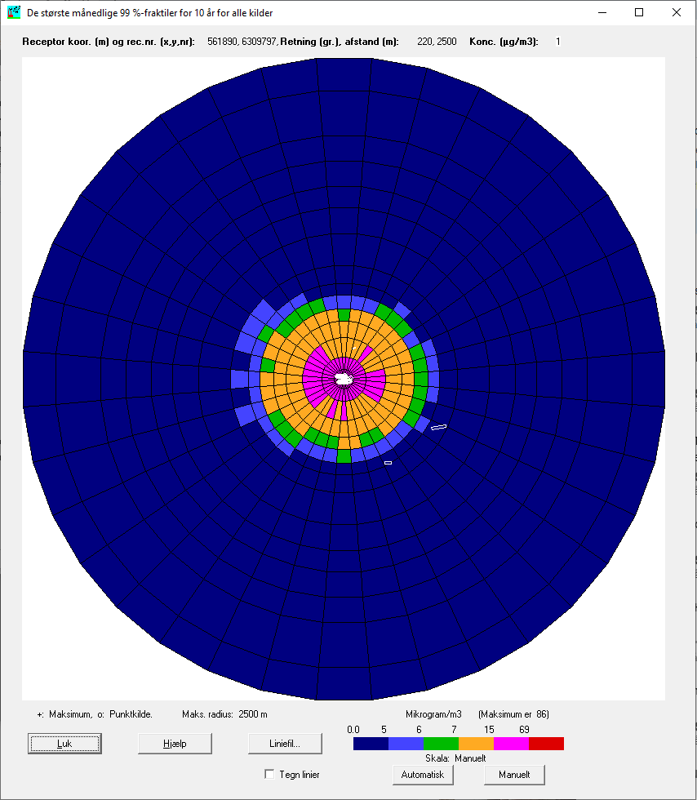Figur 6. Grafisk præsentation af spredningsbilledet i ansøgt produktion med ansøgt ventilation design via standardpræsentationen fra OML-programmet
Vaarst Nord
Vaarst Vest
Vaarstvej 178

OML-beregning, rådata fra OML Ansøgt

Dato: 2023/12/22 OML-Multi PC-version 20210122/7.00 Side 1
DCE - Nationalt Center for Miljø og Energi, Aarhus Universitet
Licens til SvineXperten, Hobrovej 437, 9200 Aalborg SV

Meteorologiske spredningsberegninger er udført for følgende periode (lokal standard tid):

Start af beregningen = 740101 kl. 1
Slut på beregningen (incl.) = 831231 kl. 24

Meteorologiske data er fra: AALBORG

Koordinatsystem.

Der er anvendt et x,y-koordinatsystem med x-akse mod øst (90 grader) og y-akse mod nord (0 grader).
Enheden er meter. Systemet er fælles for receptorer og kilder. Origo kan fastlægges frit, fx. i
skorstensfoden for den mest dominerende kilde eller som i UTM-systemet.

Receptordata.

Ruhedslængde, z0 = 0.100 m

Største terrænhældning = 7 grader

Receptorerne er beliggende med 10 graders interval i 15 koncentriske cirkler
med centrum x,y: 563497., 6311712.
og radierne (m): 50. 100. 246. 400. 500.
600. 718. 775. 1000. 1269.
1400. 1600. 1800. 2000. 2500.

Terrænhøjder er ikke alle ens.

Alle receptorhøjder = 1.5 m.

Alle overflader er typenr. = 2 (Har kun betydning ved VVM-deposition)

Dato: 2023/12/22 OML-Multi PC-version 20210122/7.00 Side 2
DCE - Nationalt Center for Miljø og Energi, Aarhus Universitet

Terrænhøjder [m]
----------------------------------------------------------------------------------------------------
Retning Afstand (m)
(grader) 50 100 246 400 500 600 718 775 1000 1269 1400 1600 1800 2000 2500
----------------------------------------------------------------------------------------------------
0 39.3 39.3 38.1 36.2 36.9 34.6 34.8 31.6 27.8 22.1 19.5 12.9 7.8 5.3 4.7
10 39.3 38.9 38.5 36.8 35.8 31.3 27.5 25.8 22.7 16.3 10.8 7.6 6.0 4.7 4.8
20 39.3 38.4 37.3 34.8 27.4 25.2 18.9 18.8 19.0 10.6 6.4 4.8 4.7 4.5 5.0
30 39.3 38.1 35.9 28.0 24.5 21.7 21.2 20.0 12.1 5.2 4.6 4.5 5.4 6.4 22.8
40 39.4 37.9 34.1 24.9 21.9 23.0 15.4 17.0 7.4 4.4 4.8 7.5 10.2 15.9 22.5
50 39.2 37.8 37.7 23.8 18.5 17.2 14.4 12.0 5.1 4.6 7.9 11.9 17.6 28.3 26.8
60 39.2 38.4 38.3 28.8 23.2 20.9 11.4 9.2 4.9 5.5 8.6 19.8 27.5 32.3 37.7
70 39.1 38.5 37.5 38.7 39.8 20.1 10.5 7.2 4.3 6.9 10.9 22.7 34.8 38.7 43.9
80 39.3 37.5 35.0 37.7 28.1 21.8 9.8 6.2 4.3 6.5 8.1 13.8 23.1 34.2 24.3
90 39.0 38.2 34.5 29.7 29.9 18.4 8.9 6.5 4.2 6.6 5.6 7.9 11.9 15.4 5.9
100 38.9 38.6 33.7 24.0 23.9 18.8 10.8 9.1 4.7 5.7 7.0 5.0 5.0 3.8 4.8
110 38.6 38.6 28.1 23.9 17.6 15.0 12.3 10.7 5.3 3.6 3.3 3.8 3.5 3.8 3.9
120 38.6 37.9 24.6 26.9 19.1 17.5 13.5 13.3 7.7 4.2 3.7 3.1 2.4 3.1 3.7
130 38.5 34.7 27.5 22.8 25.8 21.7 23.5 22.3 11.0 7.3 3.4 2.7 4.3 3.0 3.4
140 38.0 33.1 28.0 25.0 30.7 28.7 33.2 33.0 16.4 8.1 7.0 5.1 5.1 5.3 4.0
150 38.1 32.6 29.0 29.8 34.8 35.4 42.4 35.9 30.0 13.7 10.2 5.7 5.4 5.1 7.6
160 38.0 33.2 31.5 33.8 36.6 37.7 35.9 43.3 25.8 10.9 7.7 8.2 8.9 11.4 4.1
170 38.0 34.6 35.9 39.9 37.5 29.3 23.3 19.8 17.0 15.7 15.3 16.0 21.3 24.5 12.7
180 37.9 35.4 39.9 40.6 34.8 25.8 23.4 25.6 29.9 23.7 30.5 31.7 31.4 32.7 39.0
190 38.0 37.1 43.1 36.6 27.1 26.9 26.7 29.8 33.5 41.8 39.2 48.1 51.4 55.7 46.7
200 38.1 38.6 43.8 33.0 30.4 34.2 32.1 31.5 45.2 56.7 59.8 65.6 65.0 70.2 64.0
210 38.4 38.9 44.7 31.9 33.9 36.5 39.2 40.6 48.2 58.8 60.2 64.8 66.2 65.5 60.2
220 38.6 39.3 43.9 34.2 37.7 46.7 49.7 51.5 46.6 54.5 56.5 60.3 62.4 60.6 60.7
230 38.8 39.8 44.0 35.3 43.4 50.3 60.3 59.0 48.5 53.3 54.6 54.0 56.0 55.2 53.1
240 39.1 41.1 40.1 39.8 44.8 50.5 56.4 57.5 48.8 52.4 55.6 53.7 51.9 51.5 47.4
250 39.1 42.5 37.8 42.9 51.7 55.1 58.5 60.3 53.2 54.0 53.3 58.4 57.3 48.3 49.2
260 39.0 42.3 33.0 43.0 49.9 52.9 56.3 57.5 50.4 48.1 56.9 60.3 57.6 46.3 54.4
270 38.9 41.2 33.8 46.8 48.0 51.1 52.9 53.1 51.5 49.8 55.9 57.8 55.1 49.7 53.0
280 38.8 40.2 35.6 52.9 53.4 54.8 54.5 53.7 52.8 46.4 52.7 47.6 49.6 51.0 51.3
290 39.0 38.2 35.3 47.2 55.0 59.2 59.4 61.1 57.0 53.0 48.3 48.6 47.7 45.7 46.4
300 39.0 39.0 36.8 43.5 49.0 54.3 61.9 62.6 57.1 55.9 53.4 55.5 54.8 44.8 37.7
310 39.0 38.9 34.1 41.0 45.6 46.9 46.3 53.3 60.1 58.9 59.7 58.0 56.7 51.6 41.9
320 39.2 38.4 31.1 37.4 42.6 49.5 50.3 51.7 49.7 46.5 43.4 52.1 45.3 43.9 19.4
330 39.2 39.8 29.8 32.3 36.0 39.3 39.8 39.3 31.8 32.7 33.3 35.9 42.8 37.5 9.4
340 39.3 39.8 30.2 28.2 29.5 32.7 30.5 34.3 33.5 30.2 23.9 28.8 24.5 28.1 7.8
350 39.3 40.1 34.9 31.7 29.3 28.8 25.4 23.5 21.8 18.1 19.5 16.8 10.1 12.5 10.6
----------------------------------------------------------------------------------------------------

Dato: 2023/12/22 OML-Multi PC-version 20210122/7.00 Side 3
DCE - Nationalt Center for Miljø og Energi, Aarhus Universitet

Forkortelser benyttet for kildeparametrene:

Nr.....: Internt kildenummer
ID.....: Tekst til identificering af kilde
X......: X-koordinat for kilde [m]
Y......: Y-koordinat for kilde [m]
Z......: Terrænkote for skorstensfod [m]
HS.....: Skorstenshøjde over terræn [m]
T......: Temperatur af røggas [Kelvin]/[Celsius]
VOL....: Volumenmængde af røggas [normal m3/sek]
DSO....: Ydre diameter af skorstenstop [m]
DSI....: Indre diameter af skorstenstop [m]
HB.....: Generel beregningsmæssig bygningshøjde [m]
Qi.....: Emission af stof nr. 'i' [gram/sek], [MLE/sek] eller [MOU/sek]

og specielt for arealkilder:
X......: X-koordinat for vestligste hjørne af areal [m]
Y......: Y-koordinat for vestligste hjørne af areal [m]
TETA...: Vinkel mellem nord og siden med L1 [grader]
L1.....: Sidelængde af 1. side efter vestligste hjørne i urets retning [m]
L2.....: Sidelængde af 2. side efter vestligste hjørne i urets retning [m]
Type...: Type af emissionsfaktorer brugt til tidsvariation af emissionen.

Punktkilder.
------------

Kildedata:
Stof 1 Stof 2 Stof 3
Nr ID X Y Z HS T(C) VOL DSI DSO HB Q1 Q2 Q3
1 1 563546. 6311722. 39.0 5.0 20. 4.27 0.77 1.02 4.2 4.37E-03 0.0000 0.0000
2 2 563534. 6311721. 39.0 5.0 20. 4.27 0.77 1.02 4.2 4.37E-03 0.0000 0.0000
3 3 563522. 6311721. 39.0 5.0 20. 4.27 0.77 1.02 4.2 4.37E-03 0.0000 0.0000
4 4 563542. 6311697. 39.0 6.8 20. 6.73 0.71 0.84 5.8 6.91E-03 0.0000 0.0000
5 5 563536. 6311697. 39.0 6.2 20. 3.21 0.77 1.02 5.8 3.27E-03 0.0000 0.0000
6 6 563528. 6311697. 39.0 6.2 20. 3.21 0.77 1.02 5.8 3.27E-03 0.0000 0.0000
7 7 563521. 6311696. 39.0 6.2 20. 3.21 0.77 1.02 5.8 3.27E-03 0.0000 0.0000
8 8 563510. 6311696. 39.0 6.2 20. 3.21 0.77 1.02 5.8 2.57E-03 0.0000 0.0000
9 9 563507. 6311696. 39.0 6.2 20. 3.21 0.77 1.02 5.8 2.57E-03 0.0000 0.0000
10 10 563499. 6311696. 39.0 6.2 20. 3.21 0.77 1.02 5.8 2.57E-03 0.0000 0.0000
11 11 563496. 6311695. 39.0 6.2 20. 3.21 0.77 1.02 5.8 2.57E-03 0.0000 0.0000
12 12 563490. 6311695. 39.0 6.2 20. 3.21 0.77 1.02 5.8 2.57E-03 0.0000 0.0000
13 13 563487. 6311695. 39.0 6.2 20. 3.21 0.77 1.02 5.8 2.57E-03 0.0000 0.0000
14 14 563480. 6311695. 39.0 6.2 20. 3.21 0.77 1.02 5.8 2.57E-03 0.0000 0.0000
15 15 563476. 6311695. 39.0 6.2 20. 3.21 0.77 1.02 5.8 2.57E-03 0.0000 0.0000
16 16 563469. 6311694. 39.0 6.2 20. 3.21 0.77 1.02 5.8 2.57E-03 0.0000 0.0000
17 17 563465. 6311694. 39.0 6.2 20. 3.21 0.77 1.02 5.8 2.57E-03 0.0000 0.0000
18 18 563459. 6311694. 39.0 6.2 20. 3.21 0.77 1.02 5.8 2.57E-03 0.0000 0.0000
19 19 563455. 6311694. 39.0 6.2 20. 3.21 0.77 1.02 5.8 2.57E-03 0.0000 0.0000
20 20 563459. 6311736. 39.0 6.5 23. 3.18 0.77 1.02 6.1 1.84E-03 0.0000 0.0000
21 21 563451. 6311736. 39.0 6.5 23. 3.18 0.77 1.02 6.0 1.84E-03 0.0000 0.0000
22 22 563445. 6311736. 39.0 6.5 23. 3.18 0.77 1.02 6.0 1.84E-03 0.0000 0.0000
23 23 563439. 6311736. 39.0 6.5 23. 3.18 0.77 1.02 6.0 1.84E-03 0.0000 0.0000
24 24 563503. 6311722. 39.0 4.2 20. 0.93 0.50 0.55 4.2 1.42E-03 0.0000 0.0000
25 25 563498. 6311721. 39.0 4.2 20. 0.93 0.50 0.55 4.2 1.42E-03 0.0000 0.0000
26 26 563493. 6311721. 39.0 4.2 20. 0.93 0.50 0.55 4.2 1.42E-03 0.0000 0.0000
27 27 563484. 6311721. 39.0 4.2 20. 2.43 0.80 0.85 4.2 3.70E-03 0.0000 0.0000
28 28 563474. 6311721. 39.0 5.0 20. 2.43 0.80 0.85 4.2 3.70E-03 0.0000 0.0000
29 29 563475. 6311737. 39.0 6.5 23. 3.18 0.77 1.02 6.1 1.82E-03 0.0000 0.0000
30 30 563470. 6311737. 39.0 6.5 23. 3.18 0.77 1.02 6.1 1.82E-03 0.0000 0.0000
31 31 563464. 6311737. 39.0 6.5 23. 3.18 0.77 1.02 6.1 1.82E-03 0.0000 0.0000
32 32 563489. 6311738. 39.0 6.8 23. 3.25 0.92 1.02 6.1 1.82E-03 0.0000 0.0000
33 33 563484. 6311738. 39.0 6.8 23. 3.25 0.92 1.02 6.1 1.82E-03 0.0000 0.0000
34 34 563496. 6311742. 39.0 5.4 23. 1.33 0.60 0.62 6.1 6.06E-04 0.0000 0.0000
35 35 563496. 6311741. 39.0 6.0 23. 1.33 0.60 0.62 6.1 6.06E-04 0.0000 0.0000
36 36 563503. 6311742. 39.0 5.1 23. 1.33 0.60 0.62 6.1 6.06E-04 0.0000 0.0000
37 37 563503. 6311741. 39.0 5.7 23. 1.33 0.60 0.62 6.1 6.06E-04 0.0000 0.0000
38 38 563497. 6311731. 39.0 3.3 23. 1.33 0.60 0.62 6.1 6.06E-04 0.0000 0.0000
39 39 563504. 6311731. 39.0 3.2 23. 1.33 0.60 0.62 6.1 6.06E-04 0.0000 0.0000

Tidsvariationer i emissionen fra punktkilder.

Emissionerne fra de enkelte punktkilder er konstant.

Dato: 2023/12/22 OML-Multi PC-version 20210122/7.00 Side 4
DCE - Nationalt Center for Miljø og Energi, Aarhus Universitet

Afledte kildeparametre:

Kilde nr. Vertikal røggashastighed Buoyancy flux (termisk løft)
m/s (omtrentlig) m4/s3
1 9.8 0.5
2 9.8 0.5
3 9.8 0.5
4 18.2 0.8
5 7.4 0.4
6 7.4 0.4
7 7.4 0.4
8 7.4 0.4
9 7.4 0.4
10 7.4 0.4
11 7.4 0.4
12 7.4 0.4
13 7.4 0.4
14 7.4 0.4
15 7.4 0.4
16 7.4 0.4
17 7.4 0.4
18 7.4 0.4
19 7.4 0.4
20 7.4 0.5
21 7.4 0.5
22 7.4 0.5
23 7.4 0.5
24 5.1 0.1
25 5.1 0.1
26 5.1 0.1
27 5.2 0.3
28 5.2 0.3
29 7.4 0.5
30 7.4 0.5
31 7.4 0.5
32 5.3 0.5
33 5.3 0.5
34 5.1 0.2
35 5.1 0.2
36 5.1 0.2
37 5.1 0.2
38 5.1 0.2
39 5.1 0.2

Der er ingen retningsafhængige bygningsdata.

Arealkilder.
------------

Tidsvariationer i emissionen fra arealkilder.

Type nr. 1:
Ingen tidsvariation.

Individuelle kildedata:
Stof 1 Stof 2 Stof 3
Nr ID X Y L1 L2 TETA HS HB Q1 Q2 Q3 Type
40 Vv.178 563567 6311956 16 8 80 0.0 0.0 0.0000 0.0000 0.0000 1
41 VaarVest 563816 6311069 50 20 90 0.0 0.0 0.0000 0.0000 0.0000 1
42 VaarNord 564176 6311338 113 20 80 0.0 0.0 0.0000 0.0000 0.0000 1
Arealkilderne bruges til at præsentere naboer og zonegrænser i den grafiske udskrift fra OML-programmet

Dato: 2023/12/22 OML-Multi PC-version 20210122/7.00 Side 5
DCE - Nationalt Center for Miljø og Energi, Aarhus Universitet

Side til advarsler.

***************** ADVARSEL ****************

ADVARSEL FRA OML-MULTI:
Mindst en receptor er placeret tæt på en bygning
i dennes indflydelsesområde.
Fundet første gang for receptor nr. 106 og en
bygning beskrevet i forbindelse med kilde nr. 1.
Resultater fra sådanne receptorer er behæftet med
betydelig usikkerhed.
For fjernere receptorer vil dette ikke have betydning.

Dato: 2023/12/22 OML-Multi PC-version 20210122/7.00 Side 6
DCE - Nationalt Center for Miljø og Energi, Aarhus Universitet

Stof 1 Periode: 740101-831231 (Bidrag fra alle kilder)
------------------------------------------------------------------------

De største månedlige 99%-fraktiler (OU/m3) Vaarstvej 178; Vaarst Vest; Vaarst Nord; Gudum
----------------------------------------------------------------------------------------------------
Retning Afstand (m)
(grader) 50 100 246 400 500 600 718 775 1000 1269 1400 1600 1800 2000 2500
----------------------------------------------------------------------------------------------------
0 43 31 13 9 7 6 5 5 3 3 2 2 2 1 1
10 46 29 13 9 8 6 5 5 4 3 2 2 2 1 1
20 45 28 14 10 8 6 5 5 4 3 2 2 2 1 1
30 41 28 15 10 8 7 5 5 4 3 2 2 2 1 1
40 37 27 16 10 8 7 6 5 4 3 2 2 2 2 1
50 35 27 14 10 8 7 5 5 4 3 2 2 2 1 1
60 35 30 15 10 8 6 5 5 3 3 2 2 2 1 1
70 35 34 15 10 9 7 6 5 4 3 2 2 2 2 1
80 53 36 17 11 9 7 6 5 4 3 2 2 2 2 1
90 34 35 17 11 9 7 6 5 4 3 2 2 2 2 1
100 46 36 16 11 9 7 6 5 4 3 2 2 2 1 1
110 63 35 16 10 8 7 5 5 4 3 2 2 2 1 1
120 43 33 16 11 8 7 6 5 4 3 2 2 2 1 1
130 39 29 14 9 8 6 5 5 3 3 2 2 2 1 1
140 37 27 14 9 8 6 5 5 4 3 2 2 2 1 1
150 34 26 13 9 7 6 5 5 3 3 2 2 2 1 1
160 33 25 12 9 7 6 5 5 3 3 2 2 2 1 1
170 31 25 14 10 8 6 5 5 4 3 2 2 2 1 1
180 31 26 16 11 8 7 5 5 4 3 2 2 2 1 1
190 32 26 15 9 7 6 5 5 3 3 2 2 2 2 1
200 32 27 16 9 7 6 5 5 4 3 2 2 2 2 1
210 33 28 14 8 7 6 5 5 4 3 2 2 2 2 1
220 34 29 15 9 8 7 6 5 4 3 2 2 2 2 1
230 39 36 17 10 9 7 6 5 4 3 2 2 2 2 1
240 52 40 17 11 9 7 6 5 4 3 2 2 2 2 1
250 86 42 17 12 10 8 6 6 4 3 2 2 2 2 1
260 38 40 17 12 9 8 6 5 4 3 3 2 2 2 1
270 36 38 17 12 10 8 6 6 4 3 3 2 2 2 1
280 45 38 16 12 9 7 6 5 4 3 2 2 2 2 1
290 44 39 18 12 9 8 6 6 4 3 2 2 2 1 1
300 46 38 17 12 10 8 7 6 4 3 2 2 2 2 1
310 47 35 16 12 9 7 6 6 4 3 3 2 2 2 1
320 43 33 16 10 9 7 6 5 4 3 2 2 2 2 1
330 40 34 15 10 8 7 6 5 4 3 2 2 2 2 1
340 41 32 15 10 8 7 5 5 4 3 2 2 2 1 1
350 40 30 14 10 8 6 5 5 3 3 2 2 2 1 1
----------------------------------------------------------------------------------------------------
Maksimum= 85.59 i afstand 50 m og retning 250 grader i 198003 (yyyymm)

Dato: 2023/12/22 OML-Multi PC-version 20210122/7.00 Side 7
DCE - Nationalt Center for Miljø og Energi, Aarhus Universitet

Benyttede filer.

Følgende inputfiler er benyttet i beregningerne:

Punktkilder .......................: C:\OML_Data\Vaarstvej 180 231124 STALD 12.kld
Arealkilder .......................: C:\OML_Data\Vaarstvej 180 231124 STALD 12.are
Meteorologi........................: C:\OML_Data\Aal7483LST.met
Receptorer.........................: C:\OML_Data\Vaarstvej 180 231124 STALD 12.rct
Beregninsopsætning.................: C:\OML_Data\Vaarstvej 180 231124 STALD 12.opt

Følgende outputfil er benyttet:

Resultater ........................: C:\OML_Data\Vaarstvej 180 231124 STALD 12.log

Beregning:
Start kl. 13:09:29 (22-12-2023)
Slut kl. 13:14:42 (22-12-2023)

Venlig hilsen
Anders Chr. Christensen
Svinerådgiver
Direkte +45 23262848
E-mail acc@svxp.dk

